304-PLA-AJ-EST-2021
Ref. SICE: 1724-2020

11 de marzo de 2021

Licenciada
Silvia Navarro Romanini
Secretaría General de la Corte

Estimada señora:

Le remito el informe suscrito por la Licda. Ana Ericka Rodríguez Araya, Jefa del Subproceso de Estadística, relacionado con relacionado con los movimientos de trabajo en la materia Laboral (primera instancia) durante el 2019, para la correspondiente incorporación en el anuario estadístico de ese año.

Con el fin de que se manifestaran al respecto, mediante oficio 1911-PLA-ES-2020, del 25 de noviembre de 2020, el preliminar de este documento fue puesto en conocimiento del Mag. Orlando Aguirre Gómez, Coordinador de la Comisión de la Jurisdicción Laboral. Como respuesta se recibió oficio 79-CJL-2020 del 8 de diciembre de 2020. Las observaciones se consideraron en lo pertinente, en el informe que se presenta.

Atentamente,

Ing. Dixon Li Morales, Jefe a.i.
Proceso Ejecución de las Operaciones

Se adjunta respuesta recibida.

Copias:
- Comisión de la Jurisdicción Laboral
- Archivo

rqp
Ref.1724-2020

11 de marzo de 2021

Ingeniero
Dixon Li Morales, Jefe a.i.
Proceso Ejecución de las Operaciones

Estimado señor:
Por este medio remito informe relacionado con los movimientos de trabajo en la materia Laboral (primera instancia) durante el 2019, para la correspondiente incorporación en el anuario estadístico de ese año.

Mediante oficio 1911-PLA-ES-2020 el 25 de noviembre de 2020, se puso en conocimiento el preliminar de este documento a la Comisión de la Jurisdicción Laboral. Como respuesta, se recibieron observaciones del Magistrado Orlando Aguirre Gómez, Coordinador de la de la Comisión de la Jurisdicción Laboral mediante el oficio N°79-CJL-2020, las cuales se consideraron en el informe, en lo pertinente.

Este análisis fue elaborado por el Máster Mario Solano Fernández, Profesional 2 del Subproceso de Estadística.

Atentamente,

Licda. Ana Ericka Rodríguez Araya, Jefa
Subproceso de Estadística
Índice

Materia Laboral………………………………………………………………………………6

Antecedentes………………………………………………………………………………6

I. HECHOS RELEVANTES …………………………………………………………………………………..…6

II. INDICADORES DE GESTION………………………………………………………………………………6

III. CASOS ENTRADOS………………………………………………………………………………………..12

IV. CASOS TERMINADOS ……………………………………………………………………………………16

V. RESOLUCIONES DICTADAS……………………………………………………………………………..20

VI. DURACIONES ………………………………………………………………………………………….…24

VII. CIRCULANTE FINAL ………………………………………..…………………………………………28

VIII. INCIDENTES…..…………………………………………………………………………………………31

IX. AUDIENCIAS SEÑALADAS……………………………………………………………………………..33

X. COMISIONES Y NOTIFICACIONES…………………………………………………………………..…34

XI. INTERVINIENTES…………………………………………………………………………………………35

XII. OPORTUNIDADES DE MEJORA……………………………………………………………………….44

XIII. PROYECCIONES…………………………………………………………………………………………44

IVX. ANEXOS…………………………………………………………………………………………………..48

MATERIA Laboral
A continuación, se analizan los movimientos de trabajo durante el 2019 y el último quinquenio, ocurridos en materia Laboral, clasificados de la siguiente forma:

- Juzgados Laborales (Primera Instancia): compuesto por 83 despachos, los cuales luego de la Reforma Procesal Civil (octubre 2018), se compone de 12 juzgados especializados, 7 juzgados mixtos, 24 juzgados contravencionales y 11 juzgados Civiles y de trabajo.
- Antecedentes
  - Con la entrada en vigencia de la “Reforma Procesal Laboral”, a partir del 25 de julio de 2017; el Poder Judicial identificó al menos tres elementos fundamentales que modifican el trámite de los asuntos en materia Laboral, estos son la oralidad, la eliminación de la cuantía y la asistencia legal gratuita por parte de la Defensa Pública.

  - A partir del 08 de octubre de 2018, producto de la Reforma Procesal Civil, también se vieron afectados ciertos despachos laborales, como resultado de la separación de la materia civil, lo que implicó cambios de nombre en las oficinas o migraciones de expedientes hacia otro despacho. En el apartado “D. ANEXOS” se adjunta el documento elaborado por el Subproceso de Organización Institucional 929-PLA-2018 con el detalle (Anexo 4).

  - Para este análisis no se aborda la distribución de las variables (entrados, terminados, circulante final) según la cuantía, por cuanto, con la entrada en vigencia de la Reforma Procesal Laboral, la cuantía de los asuntos dejó de ser un criterio de competencia para los despachos. Según se explica en la ley dentro de las principales implicaciones se destacan las siguientes: La creación de los tribunales de apelación, la creación de los juzgados de trabajo de primera instancia (eliminando la división de despachos por cuantía) y la transformación de los tribunales de trabajo de menor cuantía en juzgados de trabajo.
A partir de la entrada en vigencia de la Reforma al Código de Trabajo, los juzgados contravencionales conocen también los asuntos de mayor cuantía, de conformidad con el artículo116 de la Ley Orgánica del Poder Judicial que a partir de la Reforma indica literalmente:

“Artículo 116.- Los juzgados contravencionales y de menor cuantía conocerán en materia de trabajo, como juzgados de trabajo por ministerio de ley, de todos los asuntos, cualquiera sea su valor económico, correspondientes a su circunscripción territorial, excepto de los conflictos colectivos de carácter económico y social, siempre y cuando en su territorio no exista juzgado de trabajo.”.

Los despachos que se verán afectados por el recargo establecido por Ministerio de Ley se detallan en el oficio 1038-PLA-2018 adjunto en el anexo 6.

HECHOS RELEVANTES

Los hechos de más relevancia se describen a continuación:

  - Durante el 2019 este colectivo inicia con el circulante más prominente del presente quinquenio (48.112), experimentado un incremento de 3.490 expedientes respecto del año anterior. Esta situación da un inicio complicado para esta jurisdicción, más aun; tomando en cuenta que otros componentes de la carga de trabajo como lo son legajos de ejecución registran crecimiento para este período, lo que consecuentemente se reflejó en la carga general de trabajo.

  - La gestión productiva obtenida en 2019 le significó a esta jurisdicción una segunda desaceleración respecto de los valores generados en 2017, en cuyo caso la producción habría alcanzado su punto máximo tras finalizar poco más de 43 mil expedientes en un período fiscal. El registro de producción para el año en cuestión reviste de una baja calculada en 605 expedientes respecto del año anterior y lo ubica la variable en su nivel más bajo para los últimos cinco años.

  - La generación de sentencias y acuerdos homologados fueron dos tipos de gestiones productivas que no fueron afectadas por la baja presentada en los casos terminados para el período analizados, toda vez que sus volúmenes se incrementaron en 590 y 1401 resoluciones, lo que en términos relativos significó un crecimiento del 3.7% y 26% respectivamente.

  - Se registra un leve crecimiento en la duración promedio calculada para los expedientes terminados en 2019, la cual fue de 16 meses y 2 semanas, en otras palabras; 2 meses más que el año anterior.

  - El Circulante final obtenido en 2019 se muestra como el más elevado antes consignado para este colectivo, sumando 51.973 expedientes, tras un incremento del 8%

INDICADORES DE LA GESTIÓN JUDICIAL

Puntualmente se consignan los siguientes aspectos:

- La razón de congestión se incrementó levemente y alcanza su punto más alto de los cinco años analizados (2.46). El valor obtenido pone de manifiesto la congestionada situación por la que atraviesa este colectivo actualmente.
- La tasa de pendencia experimenta un crecimiento de 2.26 puntos porcentuales con relación al período 2018, lo que compromete aún más el ya congestionado tratamiento de esta primera instancia.
- De manera complementaria la tasa de resolución se redujo en los dos mismos puntos porcentuales que aumentó la de pendencia, llevando al indicador a su valor más bajo respecto de los cuatro cálculos anuales que le anteceden.

Seguidamente se muestran los valores absolutos de las variables de gestión, así como los respectivos indicadores previamente comentados.
Cuadro 1
Juzgados Laborales: Balance General e Indicadores de la Gestión Judicial, 2015-2019
Descripción | Año
Descripción | 2015 | 2016 | 2017 | 2018 | 2019
Variables
Circulante al iniciar | 44.581 | 45.820 | 47581* | 44.622 | 48.112
Casos entrados | 34.317 | 31.450 | 31.752 | 31.845 | 30.852
Casos reentrados | 3.996 | 4.316 | 3.655 | 3.256 | 3.119
Testimonios de piezas | 0 | 0 | 7 | 8 | 8
Legajos ejecución | 3.861 | 4.446 | 5.534 | 4.480 | 5.397
Casos terminados | 40.935 | 41.676 | 43.907 | 36.120 | 35.515
Circulante al finalizar | 45.820 | 44.356 | 44.622 | 48.091 | 51.973
Indicadores
Carga de Trabajo | 86.755 | 86.032 | 88.529 | 84.211 | 87.488
Razón de congestión | 2,12 | 2,06 | 2,02 | 2,33 | 2.46
Tasa de pendencia | 52,8 | 51,6 | 50,4 | 57,1 | 59.4
Tasa de resolución | 47,2 | 48,4 | 49,6 | 42,9 | 40.6
* Aumento en el circulante inicial, debido a que algunos juzgados recibieron expedientes de otro despacho por Reforma Procesal Laboral, además se dio la equiparación de carga laboral entre la Sección Primera y la Sección Segunda del Juzgado de Trabajo del I Circuito Judicial de San José.
Fuente: Subproceso de Estadística, Dirección de Planificación.

De acuerdo con la información contenida en el cuadro “resumen de labor”, es posible establecer los siguientes puntos específicos:

- El volumen de expedientes que se encontraban en trámite al cierre de 2018 fue objecto de un ajuste a inicio de 2019 por concepto de “un aumento en el circulante inicial, debido a que algunos juzgados recibieron expedientes de otro despacho por Reforma Procesal Laboral, además se dio la equiparación de carga laboral entre la Sección Primera y la Sección Segunda del Juzgado de Trabajo del I Circuito Judicial de San José. Lo anterior, significó que el arranque para esta materia fuese 3.490 mayor respecto al que se tenía a inicio de 2018.
- La carga de trabajo para el período en análisis se incrementó en 3.277 expedientes, lo que en términos relativos representó 3.9%. Dicha carga de trabajo fue mayormente impulsada debido a lo comentado en el punto anterior.
- El volumen de asuntos de nuevo ingreso decreció (-993) respecto a la cifra obtenida en 2018 (31.845), acción que en gran medida favoreció el hecho de que el circulante final no creciera en mayor proporción a lo acontecido.
- Los casos denominados reentrados registraron un leve baja de 137 casos respecto al año anterior.
- La gestión productiva de este colectivo se vio reducida por segundo año consecutivo tras decrecer su volumen en 605 asuntos respecto de 2018, siendo que la cifra obtenida (35.515) se consolida como la más registrada en el presente quinquenio.
- Las acciones comentadas anteriormente trajeron consigo un incremento del circulante final al cierre del período de 3.882 expedientes más con relación al año anterior. Lo acontecido pone en su punto más vulnerable a la primera instancia laboral, por cuanto el volumen obtenido en 2019 (51.973) es el más elevado alcanzado históricamente, además como se verá seguidamente esta cifra afectó negativamente la razón de congestión y la tasa de pendencia para el período analizado.
Gráfico 1
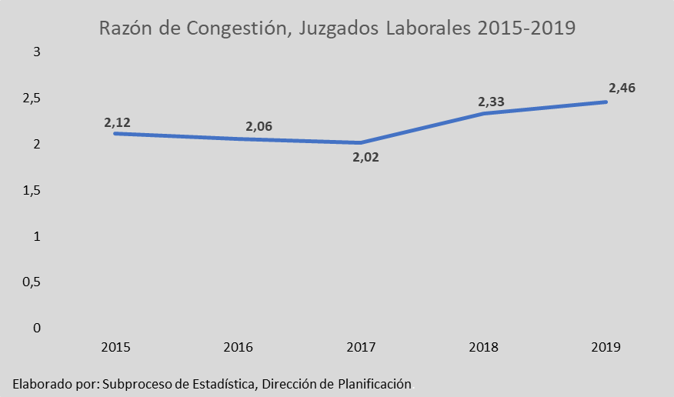
Como era de esperarse debido a las razones previamente comentadas, la razón de congestión experimenta en 2019 un segundo incremento consecutivo luego del valor mínimo obtenido en 2017. Dicho crecimiento llevó al indicador a su punto más elevado (2.46) respecto de los valores obtenidos en los últimos cinco períodos fiscales, comprometiendo en gran medida la capacidad de gestión del colectivo.

Gráfico 2
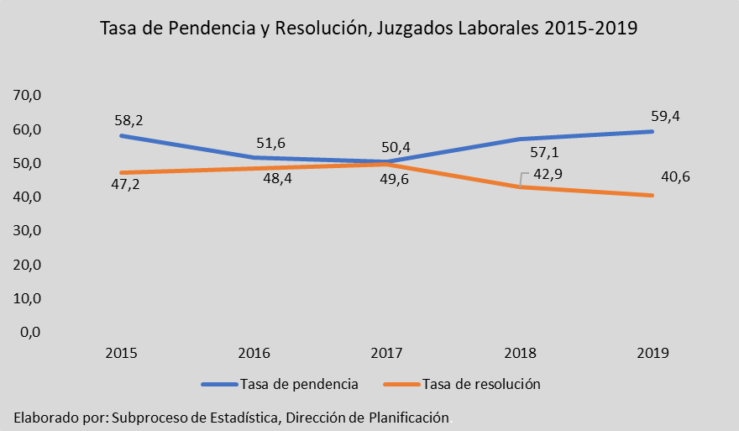
La tasa de resolución se vio afectada para el 2019 al pasar de 42.9 a 40.6. Como se aprecia en la gráfica, la primera instancia laboral viene experimentando problemas de resolución a inicios del quinquenio, debido principalmente por la poca resolución de casos respecto de su carga de trabajo acumulada, de tal manera que, a lo largo del período de tiempo analizado, los valores del indicador han permanecido debajo del 50%. Aunado a lo anterior, resaltan las dos disminuciones obtenidas en 2018 y 2019, justo después de haber alcanzado la mejor posición resolutiva en 2017.

De manera contrapuesta debido a que son complementarias, la tasa de pendencia experimenta un crecimiento de poco más de dos puntos porcentuales (2.3%), llevando al indicador a punto más elevado para los cinco años presentados.

CASOS ENTRADOS

Como preámbulo a lo acontecido en 2019 respecto de los casos entrados, es importante indicar que esta variable y materia se ven afectas a partir de la entrada en vigencia de la Reforma Procesal Laboral el pasado 25 de Julio del 2017, causando que algunos despachos asumieran la competencia de otros y también debieran atender todos los procesos sin importar la cuantía. La única excepción es para los Juzgados Contravencionales que ven materia laboral, los cuales no pueden resolver procesos colectivos, en caso de recibirlos deben trasladarlos al juzgado especializado más cercano.

En esa línea y apreciando la gráfica siguiente, es posible inferir que el leve crecimiento experimentado en 2017 y 2018 respecto de nuevos casos, lo fue debido a dicho acontecimiento. Sin embargo; el 2019 traería consigo un descenso aún más pronunciado (-993) que el aumento comentado, lo que conllevó a que se registrara la cifra más baja antes obtenida para esta materia.

Gráfico 3
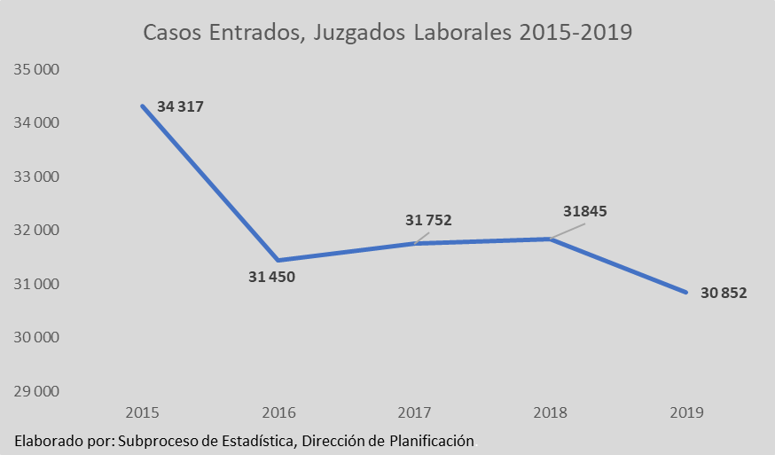
Del total de 83 despachos contemplados en los cuadros estadísticos, 36 (43%) presentaron aumentos, 17 (20%) se mantuvieron en cero y 30 (36%) presentaron disminuciones en sus casos entrados. Los despachos con mayores aumentos son: Juzgado Trabajo I Circuito Judicial Zona Atlántica con 230, Juzgado Trabajo II Circuito Judicial de Zona Atlántica con 229 y Juzgado Contravencional de Guácimo con 226 casos más. Como puede apreciarse en 2019 se presentaría una situación respecto al aumento de casos muy particular en la región huetar atlántica del país.

Producto de la Reforma Procesal Laboral en Julio del 2017, se realizó la fusión de algunos despachos para dar pie a la creación de nuevos, que cumplan con las disposiciones planteadas en esta reforma, lo que además trajo cambios los tipos de procesos, es por esta razón que el “cuadro 7” solo contempla los últimos tres años (2017-2019). La anterior desagregación (previo a la reforma), la pueden consultar en los cuadros estadísticos oficiales anexos al final de este documento (Anexo 1), específicamente en el cuadro “C6-Casos Entrados según tipo de proceso” el cual presenta el histórico del 2004-2016.

Los tipos de procesos que presentaron mayor aumento en 2019 son los “procesos ordinarios del sector público”, específicamente el empleo público, los cuales tuvieron un aumento de 802 casos, pasando de 2.902 a 3.704. En segundo lugar, se encuentra dentro de los “procesos especiales”, las conciliaciones previas del artículo 459, con un incremento de 478 expedientes, pasando de 905 a 1.383.

De manera contraria, procesos ordinarios del sector privado, como lo son las prestaciones laborales, registraron para el año en cuestión una diminución significativa, al pasar de 16.596 casos en 2018 a 13.757 en 2019, lo que representó una baja en este tipo de gestión del 17%. Otros tipos de labor como lo son: los procesos de conmutación de renta registraron disminuciones atípicas para el período en cuestión, de tal forma que el volumen de este tipo de asuntos pasó de 259 a 19.

Seguidamente se analizan los casos ingresados por Tipo de Proceso, para el período 2018-2019.
Cuadro 2
Juzgados Laborales: Casos Entrados por tipo de proceso, 2018-2019
Tipo de proceso | Años
Tipo de proceso | 2018 | 2019
Total | 31.845 | 30.852
Ordinarios Sector Público | 3.724 | 4.807
Ordinarios Sector Privado | 18.646 | 15.610
Ordinarios Sin especificar Sector (Generales) | 39 | 178
Seguridad Social | 6.044 | 6.330
Procesos especiales | 912 | 1.405
Procesos Colectivos | 108 | 35
Otros procesos | 1.406 | 1.548
Protección en fueros especiales y tutela del debido proceso | 707 | 708
Asuntos de otras jurisdicciones | 259 | 231
Fuente: Subproceso Estadística, Dirección de Planificación.

- Los procesos Ordinarios del Sector Privado, se constituyen hoy día en la principal fuente de demandas de carácter laboral, comprendiendo anualmente poco más de la mitad de la totalidad de procesos que este colectivo debe gestionar. Si se observa la tabla de referencia es posible apreciar como el volumen de estos asuntos triplica en volumen a los segundos en importancia (Seguridad Social), lo cual da cuenta de la magnitud e importancia que significan a nivel de la primera instancia laboral. Solo en 2019 se brindó atención a un total de 15.610 procesos ordinarios del sector privado, cifra que pese a tamaño experimenta una disminución del orden del 16.3%.

Es importante acotar que las prestaciones legales y las consignaciones de prestaciones son dentro de estos grandes procesos las modalidades que encabezan el flujo de ingreso con 13.757 y 1.255 expedientes respectivamente.
- En un segundo piso de ingreso se encuentran los procesos relacionados con Seguridad Social, los cuales cuentan con repunte de 6.330 casos, valor que se ve incrementado en 286 casos respecto del año anterior.
- Una situación muy similar acontece en el caso de los ordinarios del sector público, en cuyo caso la cifra de nuevos ingresos ascendió a 4.807 versus 3.724 asuntos que había recibido en 2018, lo que deja un incremento de 1.083 expedientes más para el año en estudio.
- Otros procesos que experimentaron en 2019 variaciones importantes lo fueron procesos especiales y colectivos, siendo que en el caso de los primeros se registra un incremento de 493 expedientes y se ubica como una de las cifras más elevadas históricamente, mientras que el caso de los procesos colectivos la variante fue a la baja tras reducirse su volumen en poco más de la mitad (67.6%), atribuyéndose mayor peso al descenso en las calificaciones de huelga, las cuales pasaron de 92 a 12 .

CASOS TERMINADOS

La gestión productiva del 2019 traería consigo a este colectivo una segunda disminución consecutiva luego de lo registrado en 2018 (-7.787), contabilizándose la suma de 35.515 casos, en otras palabras, la reducción en el número de casos resueltos se consolidaría en 605 expedientes menos que el año anterior, lo que porcentualmente significó un 1.7%.

Analizando lo ocurrido a lo largo del presente quinquenio, se observa una marcada tendencia al alza del 2014 al 2017, alcanzando una máxima para ese último período de 43.907 casos, sin embargo, para el 2018 se da una disminución considerable, llegando a los 36.120 asuntos y para el año en estudio la situación deriva en la cifra más baja antes obtenida para el período de tiempo analizado, según se aprecia a continuación.
Gráfico 4
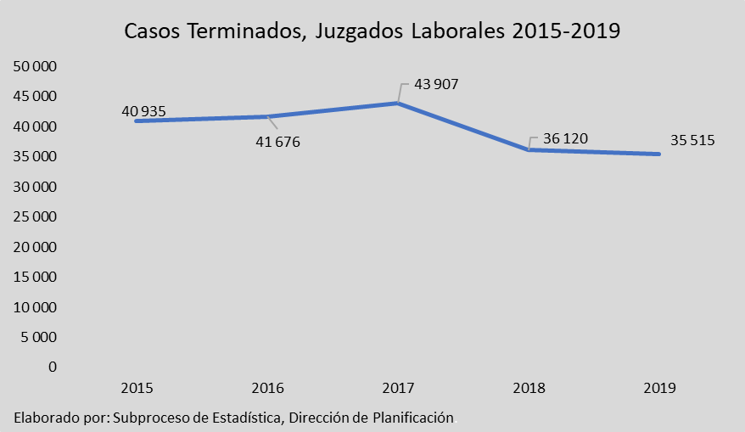

De acuerdo con la gráfica, este colectivo registra un antes y un después respecto a la Reforma Laboral que entraría en vigencia en el año 2017, en cuyo caso se tienen por referencia que previo y durante la reforma fueron puestos en marcha planes de descongestionamiento que coadyuvaron a que la variable alcanzara límites superiores a 40 mil expedientes anuales. Sin embargo, el hecho más preponderante y que impulsaría la cantidad de casos terminados hasta casi los 44 mil expedientes en 2017 sería la Reforma procesal laboral, más específicamente el traslado a otros despachos de 3.715 expedientes por concepto de reorganización. Con posterioridad a la reforma indicada se presentan disminuciones en la variable asociadas principalmente con la reorganización procesal relacionada con la R.P.L., aunado a situaciones atípicas como lo fue la huelga que se presentó en el último trimestre de 2018 y que desaceleró la producción de resoluciones en los despachos a nivel nacional.

De los 83 despachos contemplados en los cuadros estadísticos en primera instancia, 44 registraron alguna disminución, 35 más presentaron aumentos y tan solo uno permaneció constante. Los despachos con las disminuciones más sobresalientes son: Juzgado Trabajo I Circuito Judicial de San José, Sección II, con 1.311 casos menos, Juzgado Trabajo II Circuito Judicial de San José (Goicoechea) con 182 menos, Juzgado de Cobro y Menor Cuantía Pococí con 670 menos, Juzgado Trabajo de Cartago con 167 menos y Juzgado de Seguridad Social con 123 menos.

De forma contraria, los despachos que registraron las mayores variaciones ascendentes para el período 2019 lo fueron: Juzgado Trabajo I Circuito Judicial de la Zona Atlántica (Limón), con 395 más, Juzgado de Trabajo III Circuito Judicial de San José (Desamparados), con 303 más, Juzgado de Trabajo II Circuito Judicial de Alajuela (San Carlos) con 248 más y Jugado Trabajo I Circuito Judicial de Alajuela con 215 expedientes más.

De acuerdo con los motivos de término, destacan en la modalidad de promedio para el quinquenio las “sentencias” con un total de 17.454 casos por año, seguido por los casos de “acuerdos homologados” con 5.187, los “archivos provisionales” con 4.007, y la “ejecución cumplida” con 1.952.
Cuadro 3
Juzgado Laborales: Casos terminados según motivo de término, 2015-2019
Motivo de Término | Casos Terminados
Motivo de Término | 2015 | 2016 | 2017 | 2018 | 2019
Absolutos | 40.935 | 41.676 | 43.907 | 36.120 | 35.515
Sentencia | 16833 | 18327 | 19680 | 15922 | 16512
Acuerdo homologado | 4575 | 4619 | 4560 | 5392 | 6793
Archivo Provisional (Abandonado) | 4880 | 2425 | 3591 | 5144 | 3995
Ejecución Cumplida | 1959 | 2108 | 2277 | 1866 | 1548
Arreglo extrajudicial | 1508 | 1532 | 1590 | 1404 | 1275
Incompetencia | 3967 | 2054 | 1954 | 981 | 764
Deserción | 2496 | 2340 | 2143 | 972 | 299
Auto-sentencia Prestación por Muerte | 1006 | 1051 | 920 | 925 | 981
Inadmisible | 0 | 0 | 300 | 907 | 799
Desestimiento | 1069 | 938 | 935 | 799 | 708
Acumulado | 370 | 352 | 339 | 362 | 376
Por giro de prestaciones | 0 | 0 | 234 | 326 | 429
Prescripción | 547 | 533 | 498 | 190 | 53
Por giro de renta | 0 | 214 | 150 | 162 | 63
Rechazado de plano | 0 | 61 | 118 | 99 | 83
Resuelto Centro Conciliación | 62 | 215 | 56 | 69 | 51
Sin Acuerdo Solución Alterna Previa Art 459 | 0 | 0 | 1 | 61 | 53
Improcedencia vía judicial | 0 | 36 | 43 | 44 | 59
Por giro al consignatario | 0 | 178 | 104 | 33 | 32
Incumplimiento art. 265 | 0 | 307 | 128 | 28 | 85
Archivo de Conflicto de competencia | 0 | 0 | 7 | 27 | 14
Caducidad | 0 | 12 | 21 | 21 | 249
Excepción previa | 0 | 19 | 24 | 21 | 26
Sobreseimiento | 0 | 44 | 88 | 18 | 6
Falta integración Litis Consorcio | 0 | 0 | 22 | 11 | 0
Fallecimiento del actor | 0 | 24 | 19 | 9 | 21
Archivo conflicto colectivo | 0 | 2 | 3 | 1 | 0
Auto-sentencia | 0 | 0 | 0 | 1 | 1
Terminado por inconsistencia* | 0 | 1291 | 0 | 0 | 0
Traslado de Expediente (R.P.L.) | 0 | 0 | 3715 | 0 | 51
Otro | 1663 | 2994 | 387 | 325 | 189
(*) Este rubro es extraído como una categoría nueva debido a la depuración de expedientes generada a partir de los inventarios realizados en 2016, tendientes a limpiar expedientes que por alguna razón no deberían de estar pendientes en los sistemas de los juzgados laborales.
Fuente: Subproceso Estadística, Dirección de Planificación.

En términos generales destacan los siguientes aspectos respecto a los motivos de término en la primera instancia laboral:

- El volumen de casos terminados se redujo para el período 2019 en 605 expedientes respecto al año anterior, consolidando lo anterior un segundo decrecimiento consecutivo luego de haberse obtenido en 2017 la cifra más elevada de los cinco períodos analizados. Dicha baja representó en términos relativos un 1.7%
- Profundizando en los motivos de términos mayormente vinculados al descenso experimentado, se tiene que cuatro de ellos, específicamente archivos provisionales, deserciones, ejecuciones cumplidas e incompetencias son los motivos de término en ese orden que más incidieron en la baja general de asuntos terminados para el año en cuestión, destacando los primeros con un total de 1.149 expedientes menos.
- De forma contraria, motivos de término tales como acuerdos homologados, sentencias y caducidad en ese orden, lograron generar una estabilidad para esta variable al incrementar sus cifras en 1.401, 590 y 228 expedientes respectivamente.

RESOLUCIONES DICTADAS

El subproceso de estadística inició una serie de esfuerzos tendientes a la elaboración de dos cuadros nuevos relacionados con las resoluciones dictadas, con el fin de conocer los tipos de resoluciones que mayormente dictan los despachos, así como los resultados de estas. A continuación, se detallan aspectos de los resultados obtenidos a partir de dichos esfuerzos.

  - TIPO DE RESOLUCIÓN DICTADA
Los casos de “sentencia en principal” comprenden el 61% (14.826) de la totalidad de las resoluciones dictadas por este colectivo a lo largo del período 2019. Con volúmenes de una escala muy inferior se encuentran las “Sentencia con resultado en conciliación o también conocidas como Homologación en Principal” comprendiendo un 25.5% (6.228). Centrando la atención en los dos tipos anteriores, se atribuye que:
- Sentencia en principal: el 32% (4.429 casos) fueron fallados por el I Circuito Judicial de San José, constituyéndose en el despacho con mayor flujo de resoluciones dictadas a nivel nacional y el único en comprender un volumen productivo superior a los cuatro mil fallos anuales, siendo que los restantes despachos no superan los dos mil asuntos anuales. Continuando en orden de importancia, el Juzgado Laboral del I Circuito Judicial de Alajuela dictó la segunda mayor cantidad de resoluciones 1.482 (10%). Otros Juzgado en importancia lo fueron: Juzgado Trabajo I Circuito Judicial de Cartago (1.265) y Juzgado Trabajo I Circuito Judicial de Puntarenas con 1.121 casos.
- Sentencia con resultado en conciliación: El 26.5% (1.652 casos) corresponden al I Circuito Judicial de San José, con mayor representación en el Juzgado Trabajo I Circuito Judicial de San José, Sección Primera (655 casos), Juzgado Trabajo I Circuito Judicial de San José Sección Segunda (567 casos) y Juzgado Trabajo Seguridad Social con 399 casos. El 9.7% (605 casos) corresponde al Circuito Judicial de Cartago, principalmente en el Juzgado Trabajo Cartago con 465 casos (76.9%) y Juzgado Civil, Trabajo y Agrario Turrialba con 110 casos (18.2%). En una tercera posición y con una participación del 7,8%y 486 casos se encuentra el Circuito Judicial de Heredia, en cuyo caso el Juzgado de Trabajo de Heredia es quién registra el mayor volumen de producción con 465 resoluciones (96%).

El detalle para cada uno de los despachos que generaron resoluciones en 2019 se muestra a continuación, según el tipo de resolución dictada.

Cuadro 4

  - RESULTADO DE LAS RESOLUCIONES DICTADAS
Los principales resultados de las resoluciones dictadas en los Juzgados laborales durante el 2019 son:
- Sin lugar (6.655 casos): Concentrados principalmente en el I Circuito Judicial de San José que comprende el 32.2% (2.114 casos) de los fallos, existiendo mayor volumen de producción en el Juzgado Seguridad Social, con un total de 1.279 casos (60.5%), seguido por el Juzgado Trabajo I Circuito Judicial de San José Sección Primera 445 casos (21%) y Juzgado Trabajo I Circuito Judicial de San José Sección Segunda 356 casos (16.8%).

- Conciliación (7.970 casos): El primer lugar lo ocupa el I Circuito Judicial de San José con 24.6% y 1.960 casos, siendo los juzgados de Trabajo I Circuito Judicial San José Sección Segunda (0173), Juzgado Trabajo I Circuito Judicial San José Sección Primera (1178) y Juzgado Seguridad Social, lo que presentan mayor cantidad de casos con 778 (39.7%), 729 (37.2%) y 410 (20.9%), respectivamente. El segundo lugar Circuito Judicial de Cartago con 9.1% (727 casos) consolidándose mayor flujo de fallos en el juzgado de Trabajo de Cartago 553 (76%) y el Juzgado Civil, Trabajo y Agrario Turrialba con 126 casos (17%). El Circuito Judicial de Heredia se sitúa como tercero en importancia con 7.4% (591 casos), siendo el Juzgado Trabajo Heredia el que abarca el 99.3% (587 casos).

- Con lugar (6.085 casos): en cuyo caso el I Circuito Judicial de San José encabeza la gestión productiva con un total de 1.517 casos y una participación del 25%, existiendo mayor cobertura por parte del Juzgado Seguridad Social con 186 casos (14%), seguido del Juzgado Trabajo I Circuito Judicial de San José Sección Primera 499 casos (38%) y el Juzgado Trabajo I Circuito Judicial de San José Sección Segunda 606 casos (46%). Un segundo lugar es ocupado por el I Circuito Judicial de Alajuela 10% (521 casos), en cuyo caso es el Juzgado de Trabajo I Circuito Judicial Alajuela quién muestra mayor cobertura con 96% (502 casos).

- Condenatoria parcial (2.521): donde el Circuito Judicial de Cartago es quién muestra mayor generación de fallos, específicamente el Juzgado Trabajo de Cartago encabeza la gestión habiendo generado 14% (329 casos). Continuando en orden descendente se encuentra el I Circuito Judicial de San José con una participación del 13% y un total de 267 casos, siendo el Juzgado Trabajo I Circuito Judicial San José Sección Primera (1178) quién registra mayor volumen de condenatorias (168). En una tercera posición se ubica el II Circuito Judicial de San José con un relativo 10% y un absoluto de 259 resoluciones.

Las anteriores y otros aspectos de interés pueden ser apreciados en el siguiente cuadro de resultados.
Cuadro 5

DURACIONES

La duración promedio de total de casos terminados para el 2019 fue de 16 meses y 2 semanas, para un total de 35.515 casos finalizados. En la siguiente tabla de resultados se presentan los circuitos judiciales que se encuentran por encima y por debajo del promedito general de duración.

Es importante acotar previo al análisis de los datos, que este apartado comprende la observación de las duraciones para la totalidad de casos terminados, de tal forma que comprende no solo las sentencias o resoluciones dictadas, sino modalidades de terminación menos complejas que las señaladas.

Cuadro 6

Juzgados Laborales: Duración promedio del total de casos terminados por Circuito Judicial, 2018-2019
CIRCUITO JUDICIAL Y OFICINA | Terminados
CIRCUITO JUDICIAL Y OFICINA | 2018 | 2019 | Duración  Promedio 2018 | Duración Promedio 2019
Total | 36120 | 35515 | 16 meses 0 Semanas | 16 meses 2 semanas
Circuito Judicial de Puntarenas | 2434 | 2580 | 28 meses 2 Semanas | 25 meses 2 semanas
II Circuito Judicial de San José | 2802 | 2620 | 23 meses 3 Semanas | 23 meses 1 semana
III Circuito Judicial de San José | 1062 | 1230 | 20 meses 1 Semana | 19 meses 1 semana
I Circuito Judicial de la Zona Sur | 619 | 779 | 20 meses 1 Semana | 21 meses 3 semanas
I Circuito Judicial de la Zona Atlántica | 805 | 1292 | 20 meses 1 Semana | 22 meses 1 semanas
II Circuito Judicial de Alajuela | 1316 | 1467 | 17 meses 2 Semanas | 18 meses 3 semanas
I Circuito Judicial de Alajuela | 2581 | 2810 | 15 meses 3 Semanas | 16 meses 1 semana
II Circuito Judicial de Guanacaste | 1206 | 1334 | 15 meses 1 Semana | 16 meses 3 semanas
III Circuito Judicial de Alajuela | 1735 | 1498 | 17 meses 0 Semanas | 13 meses 2 semanas
I Circuito Judicial de Guanacaste | 1277 | 1453 | 16 meses 2 Semanas | 15 meses 3 semanas
II Circuito Judicial de la Zona Sur | 763 | 765 | 14 meses 1 Semana | 10 meses 3 semanas
I Circuito Judicial de San José | 11291 | 9807 | 13 meses 3 semanas | 15 meses 0 semanas
II Circuito Judicial de la Zona Atlántica | 1834 | 1887 | 13 meses 2 Semanas | 15 meses 1 semana
Circuito Judicial de Cartago | 3459 | 3005 | 13 meses 1 Semana | 11 meses 2 semanas
Circuito Judicial de Heredia | 2936 | 2988 | 9 meses 1 Semana | 11 meses 0 semanas
Elaborado por: Subproceso de Estadística, Dirección de Planificación.

Del análisis de los datos contenidos en el cuadro anterior se desprenden las siguientes referencias.
- Ocho despachos registraron una duración promedio igual o mayor a la promediada para las 83 oficinas que atendieron esta materia en 2019. En esa línea destacan entre las duraciones más altas el Juzgado de Trabajo del I Circuito Judicial de Puntarenas con 25 meses y 2 semanas, seguido muy de cerca por el Juzgado de Trabajo del II Circuito Judicial de San José con 23 meses y 1 semana. Otros dos despachos que superaron los 20 meses como promedio dentro de este grupo de despachos lo fueron: I Circuito Judicial de la Zona Sur y I Circuito Judicial de la Zona Atlántica con 21 y 22 meses respectivamente.

- Dentro del segundo grupo de juzgados conformados por aquellos que se encuentran debajo del promedio, destacan el II Circuito Judicial de la Zona Sur, con un promedio de duración de 10 meses y una semana, consolidándose como el más corto de todos los tiempos analizados. Otros con duraciones bajas son el Circuito Judicial de Heredia y Cartago con 11 meses y 11 meses y 2 semanas.

- Un análisis comparativo entre los dos años presentados permite establecer que algunos despachos como es el caso de del Juzgado del II Circuito Judicial de la Zona Sur, experimentaron mejoras importantes en tiempos de finalización de expedientes, al pasar de 14 meses y 1 semana a 10 meses y 1 semana, en otras palabras, redujo su tiempo en cuatro meses en el término de un año. Otro juzgado con una importante baja en su tiempo de duración lo fue el Circuito Judicial de Puntarenas, el cual pasó de 28 meses y 2 semanas a 25 meses y 2 semanas, lo que otorgó una mejora de 3 meses.

La duración promedio de los casos terminados según el tipo de asunto, establece que la mayor duración registrada en 2019 recae sobre los fallos “ordinarios sin especificar sector” con 34 meses y 3 semanas, y los que presentan menor duración son los “procesos especiales” con 1 mes de gestión. Es importante acotar que en el caso de estos últimos dada su naturaleza oral basada en el principio procesal de oralidad, se ven favorecidos respecto a los tiempos de gestión.

De acuerdo con la siguiente tabla, se registra una importante mejoría para los tiempos de duración en los ordinarios sin especificar sector, mismos que pasaron de 41 meses y 1 semana a 34 meses y 3 semanas, sin embargo, para efecto del análisis es relevante citar que estos fallos se redujeron de 400 a 273 según se aprecia a continuación.
Cuadro 7
Juzgados Laborales: Duración promedio del total de casos terminados por Circuito Judicial, 2018-2019
Tipo de Asunto |  | 2018 | 2019 | Duración Promedio  2018 | Duración Promedio  2019
Total |  | 35720 | 35515 | 16 meses 0 Semanas | 16 meses 2 semanas
Ordinarios sin especificar sector |  | 400 | 273 | 41 meses 1 Semana | 34 meses 3 semanas
Ordinario Público |  | 4036 | 3935 | 18 meses 1 Semana | 18 meses 3 semanas
Otros procesos |  | 2146 | 1866 | 18 meses 0 Semanas | 16 meses 3 semanas
Seguridad social |  | 6953 | 7335 | 16 meses 3 Semanas | 16 meses 1 semana
Ordinario Privado |  | 20790 | 19753 | 16 meses 0 Semanas | 17 meses 1 semana
Asuntos de otras jurisdicciones |  | 244 | 250 | 9 meses 0 Semanas | 9 meses 1 semana
Protección en fueros especiales y tutela del debido proceso |  | 571 | 727 | 4 meses 1 Semana | 6 meses 2 semanas
Procesos Colectivos |  | 96 | 41 | 3 meses 0 Semanas | 7 meses 1 semana
Procesos especiales |  | 884 | 1335 | 1 mes 0 Semanas | 1 mes 0 semanas
 | 1-/ Previo al 2018 esta información se manejaba segmentada por menor y mayor cuantía (no consolidada) es por esta razón que solo se presentan los datos referentes al 2018
 | Fuente: Subproceso de Estadística, Dirección de Planificación, Poder Judicial, 2018

Otros aspectos puntuales de relevancia son:

- Los procesos relacionados con Seguridad Social experimentan una ligera mejoría en su tramitología al bajar levemente sus tiempos en 2 semanas pese a al incremento que tuvo lugar en 2019 (+382 fallos).

- Los procesos Colectivos experimentan un importante crecimiento en sus tiempos de duración para el año en cuestión (+ cuatro meses), lo anterior pese a que el número de resoluciones bajó en poco más de la mitad (57.3%) respecto del año anterior.

- Otro tipo de resolución que experimenta un incremento relevante en su tiempo de gestión fueron los procesos de Protección de Fueros Especiales y Tutela, los cuales pasaron de 4 meses y 1 semana a 6 meses y 2 semanas tras incrementar el número de expedientes finalizados de 571 a 727 expedientes.

CIRCULANTE AL FINALIZAR EL AÑO

Por tercer año consecutivo el número de expedientes que cierran en circulante final registran un incremento, para el año en cuestión la cifra fue de 51.973 y se muestra como la más alta registrada en los últimos cinco períodos y probablemente la más elevada en la última década. Lo anterior traería consigo dos consecuencias inmediatas; un crecimiento de la tasa de pendencia y un alza en la relación de congestión para este colectivo. Igualmente, importante es acotar que el incremento en el cierre de circulante del período 2018 (48.112) trajo consigo que la primera instancia laboral iniciase el 2019 con un circulante aumentado en un 7.2% respecto de 2018, aunado a un incremento en los casos entrados de 993 casos versus una disminución en los casos terminados de 605 expedientes.

La siguiente tabla muestra la tendencia seguida por la variable a lo largo de los últimos cinco períodos fiscales.
Gráfico 5
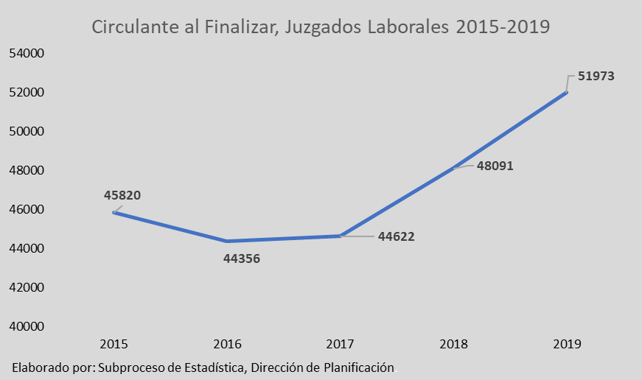

Las oficinas con aumentos más relevantes en el Circulante final, respecto al 2018 son (ver cuadros 1 y 2 anexos a este informe:
- Juzgado Trabajo I Circuito Judicial de San José, Sección Primera (1178): Con un aumento de 777 expedientes.
- Juzgado Trabajo I Circuito Judicial de San José, Sección Segunda (0173): Con un aumento de 664 expedientes.
- Juzgado Trabajo II Circuito Judicial de la Zona Atlántica (Pococí): Con un aumento de 494 expedientes.
- Juzgado Civil y Trabajo I Circuito Judicial de Guanacaste (Liberia): Con un aumento de 373 expedientes.
- Juzgado de Trabajo III Circuito Judicial de San José (Desamparados): Con un aumento de 333 expedientes.
- Juzgado Trabajo II Circuito Judicial de San José: Con un aumento de 323 expedientes.
En el quinquenio 2016-2019, se mantiene la “demanda” como la fase más predominante o donde se acumula la mayor cantidad de expedientes en trámite al cierre del período. En dicha fase se concentró el 60.5% del total de expedientes y sumó 35.475 expedientes, cifra que se consolida como más preponderante de los cuatro años presentados en la tabla de resultados.
Cuadro 8

Juzgados Laborales: Circulante final por fase de los activos, 2016-2019
Tipo de Fase (1) | 2016 | 2017 | 2018 | 2019
Total | 44356 | 44622 | 48091 | 51973
Demanda | 21546 | 27449 | 30715 | 31475
Demostrativa | 11346 | 7209 | 7773 | 9231
Conclusiva | 3755 | 3423 | 4142 | 5003
Ejecución | 5248 | 6515 | 5414 | 6222
Sin Fase* | 2461 | 26 | 47 | 42
*El personal judicial del despacho no le asignó la información correspondiente la fase del expediente dentro del Sistema Costarricense de Gestión de Despachos Judiciales.
Fuente: Subproceso de Estadística, Dirección de Planificación

Un segundo grupo de expedientes en importancia se ubicó en la fase demostrativa, para un total de 9.231. Además, para el año es cuestión experimenta un alza de 1.458 expedientes.

En la fase de ejecución fueron ubicados 6.222 expedientes, 808 más que el anterior, siendo ésta la segunda cifra más elevada para el período evaluado.

Por su parte, los expedientes que se encuentran en la fase conclusiva registran un segundo aumento consecutivo a partir de 2018 (+861) que lleva a la variable a su punto más alto en el quinquenio presentado.

INCIDENTES

A partir del año 2018 el Subproceso de Estadística de la Dirección de Planificación inicia con la incorporación de una serie de cuadros estadísticos que detallan el comportamiento estadístico de la carga de trabajo relacionada con incidentes. A continuación, se presenta el balance general de los expedientes ingresados con tipo de carpeta conocida por sus siglas IP. Es importante indicar que a partir del 2019 se deben comparar estos datos con los del próximo año a efecto de medir tendencias.

Cuadro 9
Juzgados Laborales: Balance General de incidentes, 2019
Variable | Cantidad
Circulante Inicial | 429
Entrados | 306
Reentrados | 10
Terminados | 247
Circulante Final | 498
Fuente: Subproceso de Estadística, Dirección de Planificación.

El año 2019 daría inicio con un circulante de 429 expedientes como remanente acumulado de años anteriores. Aunado a esa carga de trabajo, el colectivo recibió todo ese período un total de 306 incidentes nuevos y 10 más por concepto de reingreso, para un total de carga de trabajo equivalente a 745 incidentes por tramitar. De ese total, una tercera parte (33.1%) fue finalizado durante el 2019, quedando las restantes dos terceras partes como circulante al finalizar el período en cuestión (498 incidentes en trámite.

Lo anterior permite inferir algunos aspectos de interés para el análisis, como lo es el hecho de que la carga de trabajo entre el inicio y fin del período aumento en 69 asuntos, lo que necesariamente afecto de forma adversa la relación de congestión y tasa de pendencia para este tipo de labor en específico.
El ingreso de incidentes para el período 2019 se incrementó en 69 casos respecto a 2018, lo que en términos relativos significó 29.1%. El detalle de los 306 nuevos incidentes atendidos por el colectivo en 2019 según el tipo de asunto se muestra a continuación.
Cuadro 10
Juzgados Laborales: Incidentes entrados por tipo de asunto, 2019
Tipo de asunto | Cantidad
Total | 306
Incidente autorización despido | 1
Incidente cobro honorarios de abogado | 129
Incidente exceso embargo | 10
Incidente nulidad actuac. y resol. | 37
Incidente nulidad notificación | 42
Incidente nulidad remate | 1
Otros | 86
Fuente: Subproceso de Estadística, Dirección de Planificación.

Como es costumbre en materia laboral de primera instancia, los incidentes por cobro de honorarios constituyen la modalidad o tipo de asunto mayormente atendido por con un alcance del 42.1%, en otras palabras, dos de cada cinco incidentes presentados competen a dicho motivo de gestión. Un segundo frente incidentario lo son los incidentes por nulidad de notificación, cuyo volumen ascendió a 42 casos y presenta un crecimiento de siete casos respecto a 2018.

Seguidamente se presentan los incidentes finalizados durante el período analizado según Motivo de Término.

Cuadro 11
Juzgados Laborales: Incidentes terminados por motivo, 2019
Motivo de Término | Cantidad
Total | 247
Acumulación | 5
Caducidad | 2
Sentencia dictada | 177
Sentencia por Conciliación | 5
Otros | 58
Fuente: Subproceso de Estadística, Dirección de Planificación.

Puntualmente se infieren los siguientes aspectos conclusivos.

- El volumen de incidentes finalizados se incrementó de 216 a 247 para el período en estudio, lo que significó en términos relativos un 14.3%
- La sentencia dictada es la modalidad más frecuentemente utilizada para dar término a los procesos incidentarios, solo en 2019 se resolvieron 177 casos por esta vía, registrando un incremento de 41 casos respecto al año anterior.

AUDIENCIAS SEÑALADAS

Durante el 2019 fueron señaladas un total de 13.735 audiencias, de entre las cuales destacan por su tipo y volumen las audiencias de Conciliación, mimas que sumaron 12.999, representando un 94.6% sobre el total y registrando respecto al año anterior un crecimiento de 951 audiencias (7.3%). Entre los despachos que más audiencias de esta naturaleza señalaron durante el período en estudio están; Juzgado Trabajo I Circuito Judicial San José Sección Primera (1178), Juzgado Trabajo I Circuito Judicial Alajuela y Juzgado Trabajo Heredia, con 670, 528 y 547 audiencias respectivamente.
Para el mismo período fueron canceladas un total de 4.296 audiencias por parte de este colectivo, cifra que resulta ser 544 audiencias menos que las canceladas en 2018. De este grupo sobresalen 4.067 audiencias de naturaleza conciliatoria como el grupo más preponderante (94.7%), seguida muy de lejos de las audiencias de recepción de prueba cuya participación fue del 5.1%. El detalle de estas y otras características de las audiencias llevadas a cabo y canceladas en 2019, puede ser analizada por medio de la información contenida en los cuadros N°19 y 20 de los cuadros anuales de la materia laboral, adjunta a este informe en el capítulo de anexos.

COMISIONES Y NOTIFICACIONES

Un total de un millón ciento setenta y cuatro mil comisiones y notificaciones fueron gestionadas en 2019 por este colectivo, cifra que respecto a 2018 experimenta un crecimiento de doscientos cinco mil casos, lo que en términos relativos significó un alza del 21.1%.

Existen cuatro modalidades de comisión y/o notificación que se llevan a cabo en esta jurisdicción, de ellas destacan por su volumen las Cédulas de Notificación para un total de 469.988, llegando a representar un 40% de dicha carga de trabajo, seguida por los expedientes notificados positivamente para un total de 355.533 expedientes y los expedientes pasados a la OCJ con 348.712. Para este año solo se registraron 558 comisiones recibidas. El cuadro N°20 de los cuadros anuales contiene mayor detalle para esta modalidad de trabajo y se encuentra adjunto en este informe en el capítulo de anexos.

INTERVINIENTES

A continuación, se detallan las variables de género más relevantes relacionadas con las partes que intervienen en los procesos relacionados con primera instancia laboral. Adjunto a este informe, se incorpora un conjunto de cuadros que dan soporte a este capítulo y recopilan de forma detallada la información relacionada con las citadas variables (ver anexos al final del informe).

Tipo de interviniente y Sexo

Durante el 2019 se registraron un total de 108.168 intervinientes, de ellos 45.886 fueron hombres y 27.221 correspondieron a y se desagrega según el tipo de interviniente de la siguiente manera:
- Hombres: 20.246 actores y 7.684 demandados.
- Mujeres: 12.066 actoras y 3.569 demandadas.
- Para este año se registraron 2.884 personas en calidad de Actor que no contaban con sexo especificado y 24.428 como demandados. Muchos de estos datos competen a empresas y/o personas jurídicas carentes de sexo determinado.

Cuadro 12
Juzgados Laborales: volumen de personas intervinientes en los procesos laborales de primera instancia, por tipo de participación y sexo, 2019

Intervinientes
Participación | Total | Sexo
Participación |  | Masculino | Femenino | Desconocido (a) (1)
Total | 108168 | 45886 | 27221 | 35061
Actor (a) | 35196 | 20246 | 12066 | 2884
Demandado (a) | 35681 | 7684 | 3569 | 24428
Dato Desconocido | 37291 | 17956 | 11586 | 7749
(1) Nota. De acuerdo con la información contenida en bases de datos mucha de esta información compete a personas jurídicas como empresas entre otros que no cuentan con género.
Fuente: Subproceso de Estadística, Dirección de Planificación.

Rango Etario

El subproceso de Estadística para presentar esta variable definió grupo etarios de 8 años, siendo que el grupo “de 36 a 44 años” presenta la mayor cantidad de personas con 17.217 (15,9%), de los cuales mientras que un segundo y tercer grupo etario en importancia lo fueron; “de 45 a 53”, el cual conforma 11.4% del total de intervinientes, mientras que el grupo de 54 a 62 años contó con 12.312 intervinientes, para una representación porcentual de 11.4%.

Los hombres son los que conforman el mayor volumen de intervinientes para estos tres principales etarios comentados, tal y como se aprecia en la siguiente tabla.

Cuadro 13
Juzgados Laborales: volumen de personas intervinientes en los procesos laborales de primera instancia, rango etario y sexo, 2019
Rango Etario | Intervinientes
Rango Etario | Total | Sexo
Rango Etario |  | Masculino | Femenino | Desconocido (a) (1)
Total | 108168 | 45886 | 27221 | 35061
De 9 a 17 años | 64 | 26 | 38 | 0
De 18 a 26 años | 3645 | 2180 | 1454 | 11
De 27 a 35 años | 11997 | 7114 | 4820 | 63
De 36 a 44 años | 17217 | 10986 | 6152 | 79
De 45 a 53 años | 12312 | 8230 | 4009 | 73
De 54 a 62 años | 11394 | 7920 | 3396 | 78
De 63 a 71 años | 4593 | 3330 | 1235 | 28
De 72 a 80 años | 1242 | 777 | 461 | 4
De 81 a 89 años | 667 | 426 | 238 | 3
De 90 y más años | 154 | 97 | 57 | 0
Dato desconocido | 44883 | 4800 | 5361 | 34722
(1) Nota. De acuerdo con la información contenida en bases de datos mucha de esta información compete a personas jurídicas como empresas entre otros que no cuentan con género.
Fuente: Subproceso de Estadística, Dirección de Planificación.

Cuadro 14
Juzgados Laborales: volumen de personas intervinientes en los procesos laborales de primera instancia, por tipo de participación y rango etario, 2019

Intervinientes
Rango Etario | Total | Tipo de Participación
Rango Etario |  | Actor (a) | Demandado (a) | Desconocido (a) (1)
Total | 108168 | 35196 | 35681 | 15726
De 9 a 17 años | 64 | 58 | 0 | 6
De 18 a 26 años | 3645 | 2722 | 415 | 508
De 27 a 35 años | 11997 | 6710 | 1603 | 3684
De 36 a 44 años | 17217 | 7292 | 2216 | 7709
De 45 a 53 años | 12312 | 6309 | 2032 | 3971
De 54 a 62 años | 11394 | 5279 | 2226 | 3889
De 63 a 71 años | 4593 | 2201 | 1110 | 1282
De 72 a 80 años | 1242 | 577 | 400 | 265
De 81 a 89 años | 667 | 176 | 271 | 220
De 90 y más años | 154 | 28 | 95 | 31
Dato desconocido | 44883 | 3844 | 25313 | 15726
(1) Nota. De acuerdo con la información contenida en bases de datos mucha de esta información compete a personas jurídicas como empresas entre otros que no cuentan con género.
Fuente: Subproceso de Estadística, Dirección de Planificación.

Como puede apreciarse, existe un balance muy equilibrado entre el número de actores y demandados para el período 2019, registrándose poco más de 35 mil intervenciones, de las cuales la mayor cantidad de personas convergen en una edad que va de los 36 a los 44 años de edad, existiendo mayor información etaria en el caso de los actores (42.4%) respecto de los demandados (12.9%).
Para este año se registra participación actora adulta mayor para un total de 2.982 personas, mientras de forma contraria, es decir; el adulto mayor es parte demandada la cifra baja a 1.876.

Estado Civil

La cantidad de intervinientes por estado civil muestra:
- Actor (a): El 37,7% es soltero (a), el 35.2% es casado (a), el 11% es divorciado (a), el 3,7% viudo, el 1,4% está en unión de hecho y el 0,07% es separado. Adicionalmente en esta variable se tiene un 11% de datos desconocidos. Esta variable creció 5% respecto al año anterior.

- Demandado (a): El 16,5% es casado (a), el 9% es soltero (a), el 3.8% es divorciado (a), el 0,9 es viudo (a), y menos de 1% es separado o en unión de hecho. Además, se contabiliza 80.8% de datos desconocidos, valor que creció 70% respecto al año anterior.

Cuadro 15
Juzgados Laborales: volumen de personas intervinientes en los procesos laborales de primera instancia, por tipo de participación y estado civil, 2019

Intervinientes
Estado Civil |  | Actor (a) | Demandado (a) | Desconocido (a) (1)
Total | 108168 | 35196 | 35681 | 37291
Casado (a) | 30047 | 12385 | 5884 | 11778
Soltero (a) | 23013 | 13279 | 3233 | 6501
Divorciado (a) | 10402 | 3855 | 1374 | 5173
Viudo (a) | 1701 | 1289 | 304 | 108
Unión de Hecho | 567 | 486 | 45 | 36
Separado (a) | 58 | 29 | 20 | 9
Dato desconocido | 42380 | 3873 | 28821 | 13686
(1) Nota. De acuerdo con la información contenida en bases de datos, una cantidad importante de esta información compete a personas jurídicas como empresas entre otros que no cuentan con género.
Fuente: Subproceso de Estadística, Dirección de Planificación.

Cuadro 16
Juzgados Laborales: volumen de personas intervinientes en los procesos laborales de primera instancia, estado civil y sexo, 2019

Intervinientes
Participación | Total | Sexo
Participación |  | Masculino | Femenino | Desconocido (a) (1)
Total | 108168 | 45886 | 27221 | 35061
Casado (a) | 30047 | 20602 | 8736 | 709
Soltero (a) | 23013 | 13365 | 9511 | 137
Divorciado (a) | 10402 | 6919 | 3445 | 38
Viudo (a) | 1701 | 390 | 1293 | 18
Unión de Hecho | 567 | 415 | 147 | 5
Separado (a) | 58 | 40 | 18 | 0
Dato desconocido | 42380 | 4155 | 4071 | 34154
(1) Nota. De acuerdo con la información contenida en bases de datos, una cantidad importante de esta información compete a personas jurídicas como empresas entre otros que no cuentan con género.
Fuente: Subproceso de Estadística, Dirección de Planificación.

País de Origen
La nacionalidad de los intervinientes viene definida de la siguiente forma:
- Actor (a): Un 55.8% de nacionales, un 16.1% de extranjeros y un 28.1% desconocido.
- Demandado (a): Un 26.1% de nacionales, un 1,3% de extranjeros y un 72.6% desconocido.

Cuadro 16
Juzgados Laborales: volumen de personas intervinientes en los procesos laborales de primera instancia, según país de origen y tipo de participación, 2019

Intervinientes
País de Origen | Total | Participación
 |  | Actor (a) | Demandado (a) | Desconocido (a) (1)
Total | 108168 | 35196 | 35706 | 37266
Costa Rica | 64366 | 25604 | 9318 | 29444
Nicaragua | 2267 | 2034 | 175 | 58
Estados Unidos Norte América | 105 | 6 | 87 | 12
China | 85 | 1 | 80 | 4
Venezuela | 95 | 49 | 27 | 19
Colombia | 73 | 25 | 40 | 8
El Salvador | 105 | 39 | 11 | 55
Panamá | 34 | 20 | 9 | 5
Honduras | 34 | 16 | 13 | 5
México | 28 | 1 | 25 | 2
Dato Desconocido | 40976 | 7401 | 25921 | 7654
(1) Nota. De acuerdo con la información contenida en bases de datos, una cantidad importante de esta información compete a personas jurídicas como empresas entre otros que no cuentan con género.
Fuente: Subproceso de Estadística, Dirección de Planificación.

Discapacidad

La OMS la discapacidad es un término general que deficiencias (estructura o función corporal), las limitaciones de la actividad (dificultades para ejecutar acciones o tareas) y las restricciones de la participación (problemas para participar en situaciones vitales).
Según la Unidad de Atención Psicosocial del Poder Judicial, la discapacidad puede ser física, intelectual, psicosocial y sensorial.

De los 85 intervinientes que presentaban algún tipo de discapacidad, 81 fueron parte actora y 4 parte demandada. De la parte actora, 50 fueron registrados como hombre y 31 como mujeres; mientras que los demandados fueron 3 hombres y una mujer. Tal y como se puede apreciar en la siguiente tabla:
 | Cuadro 17
 | Juzgados Laborales: Volumen de personas intervinientes, según presencia de discapacidad por tipo de interviniente y sexo, 2019
¿Posee discapacidad? |  | Actor(a) |  |  | Demandado(a)
 |  | Hombre | Mujer | Desco  nocido | Hombre | Mujer | Desco  nocido
Total |  | 20246 | 12066 | 28884 | 7684 | 3569 | 24428
No |  | 20163 | 12013 | 565 | 7674 | 3567 | 721
Sí |  | 50 | 31 | 0 | 3 | 1 | 0
Dato desconocido |  | 33 | 22 | 2319 | 7 | 1 | 23707
(1) Nota. De acuerdo con la información contenida en bases de datos, una cantidad importante de esta información compete a personas jurídicas como empresas entre otros que no cuentan con género. Fuente: Subproceso de Estadística, Dirección de Planificación.

OPORTUNIDADES DE MEJORA
  - Durante el análisis del período 2019 se pudo comprobar con relación a la información que debe ser incorporada dentro del sistema de gestión respecto de los intervinientes, que los sistemas están reflejando una importante cantidad de datos que no cuentan con la información o variables requeridas, de tal forma que dicho fenómeno está afectando fuertemente la calidad y cantidad de la información con que se cuenta a la hora de analizar el perfil del interviniente para esta jurisdicción. Se considera prudente reforzar los procesos de precisión y calidad por parte del colectivo de primera instancia laboral, al momento de incorporar la información en el sistema de gestión.
- PROYECCIONES

Basado en un modelo estadístico de regresión mediante la función polinómica grado 2, se crearon escenarios que muestran la posible tendencia que pueden tener en los próximos dos años, las variables estadísticas de casos entrados y casos terminados. Para tal efecto se utilizan los mejores resultados obtenidos, indicando además que los datos pueden ser sensibilizados con el fin de tener un panorama acorde a la materia y las posibles implicaciones adversas que puedan afectar a la misma, como, por ejemplo, reformas a las leyes, planes de descongestión, etc.

Casos Entrados

Mediante la utilización de la ecuación de la recta obtenida en el modelo utilizado, se obtiene un pronóstico de los casos entrados para los Juzgados Laborales, en cuyo caso se determina que para el 2019 ingresarán aproximadamente 32.575 asuntos y en el 2020 alrededor de 33.112. El pronóstico para los Tribunales de Apelación Laboral determina un aproximado de 5.336 casos en el 2019 y 5.509 en el 2020. A continuación, se presenta la tabla con de detalle por año, así como los respectivos gráficos generados bajo el modelo utilizado para cada uno de los despachos
Cuadro 18
Casos Entrados 2009-2019, Juzgados Laborales, Proyección 2020-2021

Año | Casos Entrados Juzgados Laborales
2009 | 26.695
2010 | 27.261
2011 | 30.533
2012 | 28.962
2013 | 30.361
2014 | 31.019
2015 | 34.317
2016 | 31.450
2017 | 31.752
2018 | 31.845
2019 | 30.852
2020a/ | 31.682
2021a/ | 31.483
a/ Datos proyectados.
Fuente: Subproceso de Estadística, Dirección de Planificación.

Gráfico 6
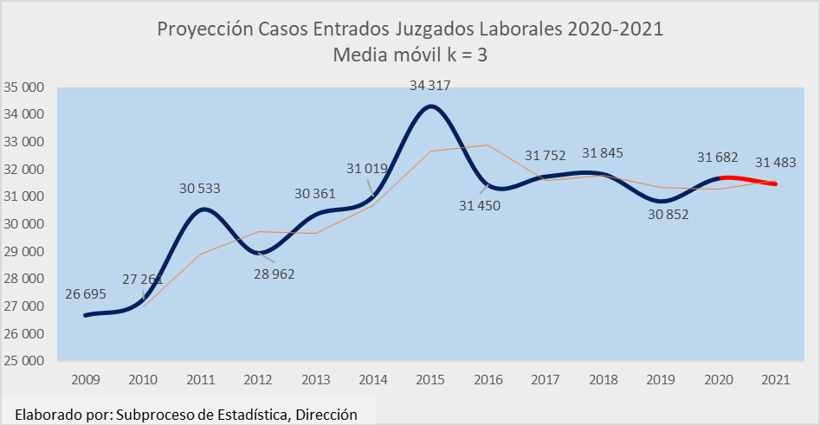

Casos Terminados

La proyección calculada para la variable de casos terminados para los Juzgados Laborales incrementa levemente el volumen de asuntos terminados, siendo que para el 2019 se concluyen aproximadamente 36.386 expedientes y para el 2020 un pronóstico de 37.119. Respecto a los Tribunales de Apelación Laboral, indicó 6.154 para el 2019 y 6.655 para el 2020, tal y como se muestra en el siguiente cuadro:

Cuadro 19
Casos Terminados 2009-2019, Juzgados Laborales, Proyección 2020-2021

Año | Casos Terminados Juzgados Laborales
2009 | 30.149
2010 | 29.877
2011 | 31.398
2012 | 32.820
2013 | 35.052
2014 | 37.259
2015 | 40.935
2016 | 41.676
2017 | 43.907
2018 | 36.120
2019 | 35.515
2020a/ | 36.048
2021a/ | 34.078
a/ Datos proyectados.
Fuente: Subproceso de Estadística, Dirección de Planificación.

Gráfico 7
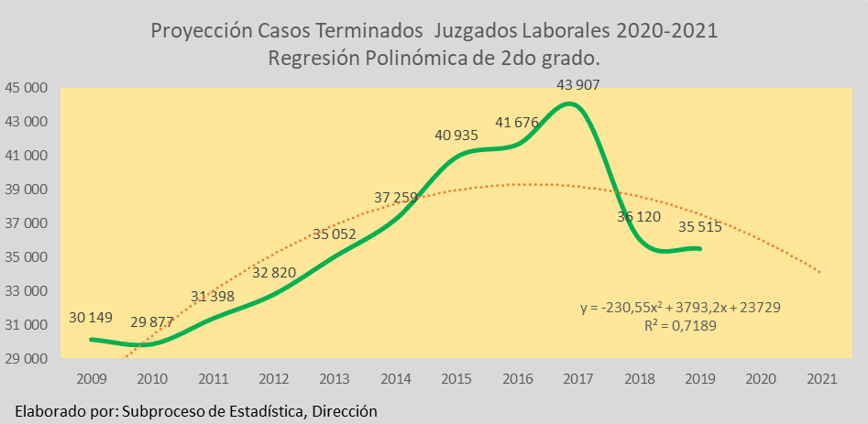

- ANEXOS

Anexo | Descripción | Archivo
1 | Cuadros Oficiales de Juzgados Laborales 2019
2 | Cuadros Género Intervinientes Materia Laboral I Instancia
3 | Distribución de Juzgados Contravencionales que atienden materia laboral, actualizado al 01/10/2020

Ver cuadro N°3
Reforma Procesal Laboral.
Para la desagregación de estos casos se consideran únicamente los que representen más del 10% del total de cada categoría.
Para tales efectos se consideran los tipos de resultados que presenten más del 10% del total de los.
https://www.who.int/topics/disabilities/es/
https://accesoalajusticia.poder-judicial.go.cr/index.php/noticias/251-tipos-de-discapacidad

